**DE-mig.pngLogo_JBM-PETIT.png**

**REF. 52439 MULTIMETER AKZESSORISCH KIT**

|  |  |  |  |
| --- | --- | --- | --- |
| **Name** | **Quantität** | **Bild** | **Beschreibung** |
| Variable Widerstandsmessgerät (5 kOhm) | **2** | 1 | Geeignet für Bauteile mit veränderlichem Widerstand des Autos, wie beispielsweise die Motortemperatur-Sensor. Der Bediener kann den Widerstandswert, wenn erforderlich. |
| LED-Licht-Test | **2** | 2 | Die Farbe der LED-Licht ändert sich, wenn die Anode und die Kathode und schneiden sich die Richtung der Strömung. |
| Einrichtung zur Überprüfung der SRS-System | **2** | 3 | Um den Airbag zu ersetzen, kann der Bediener das Gerät an das System zuerst eine Verbindung, nachdem die zeigen, dass das System sicher ist, um anschließend die neue Airbag installieren.  **Hinweis: Das SRS erlaubt nur die maximale Leistung von 0,25 A, aber beschädigt werden.** |
| Krokodilklemme | **2** | 4 | Für die Messung von Strömen, kann mit der Messer steckene, Linienerweiterung, etc. verwendet werden |
| Messer stecken | **2** | 5 | Um zu untersuchen, und Messungen. Sie können Krokodilklemme, Verlängerungslinie etc. verwenden. |
| Sonde | **4** | 6 | Beachten Sie den Winkel während der Verwendung der Sonde, um Unfälle zu vermeiden. |
| Adapter für ein bis zwei Stifte | **2** | 7 | http://www.ecpal.com/tc/pro/ec0004/ec0004_12.jpg |
| Mann-Frau-Adapter | **4** | 8 | http://www.ecpal.com/tc/pro/ec0004/ec0004_13.jpghttp://www.ecpal.com/tc/pro/ec0004/ec0004_14.jpg |
| Rundsteckverbinder | **24** | 9 | Übernehmen als Verbindung zu bedienen. |
| Flachstecker | **48** | 10 | Übernehmen als Verbindung zu bedienen. |

**AnwendungshandbuchLogo_JBM-PETIT.png**

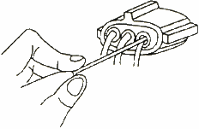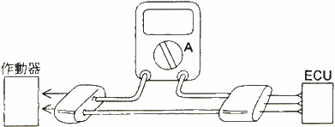  
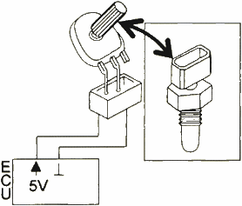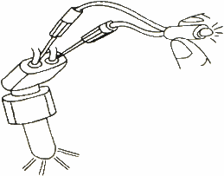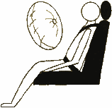

1. Bei der Messung der verschiedenen Komponenten ist nicht notwendig, den Kreislauf zu entfernen. Es kann direkt an der Rückseite des Steckers untersucht werden.
2. Kann mit beliebigen Oszilloskop-Verbindungen und Amperemeter verwendet werden, wodurch mit den Kabeln zu verbinden, bietet eine schnelle Messung.
3. Um den elektrischen Strom zu messen, ist nicht erforderlich, um das Kabel zu schneiden. Die Kabel dieses Kit kann mit der Schaltung in Reihe geschaltet werden.
4. Der variable Widerstand modelliert werden falsche Erfassungssignale von Komponenten in dem Temperatursensor und dem Drosselklappenpositionssensor und sendet an den Computer. Die Gefahr einer Änderung anderer Komponenten verringert.
5. Es wird mit zwei Sätzen von LED-Leuchten, die in der Lage ist die Steuerung der Steuer sind ausgestattet Signal Halleffekt, Lichtsignal, Kraftstoffnebel, elektromagnetisches Ventil, Magnetventile Schaltgetriebe usw.
6. Die SRS-Gerät zu ersetzen und zu überprüfen, können die Zustände der Airbag und Sicherheitsgurt Picker zu modellieren.
7. Das Kit verfügt über verschiedene Arten von Kabeln für Fahrzeuge in Europa, USA und Japan.